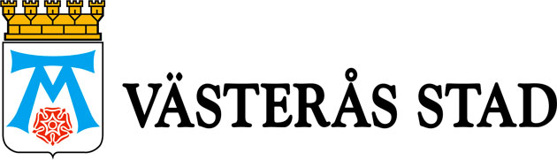

Pressmeddelande

2009-12-15

540 000 kronor till Västerås stationsområde

Västerås stad har beviljats 540 000 kronor till ”Program för omvandling av Västerås stationsområde med närområde”. Pengarna kommer från den statliga Delegationen för hållbara städer.

Delegationen för hållbara städer har regeringens uppdrag att hantera och besluta om ekonomiskt stöd till utveckling av hållbara städer.

Stödet ska stimulera hållbara stadsbyggnadsprojekt som bidrar till att minska utsläppen av växthusgaser och är goda exempel på stadsbyggnadsåtgärder med integrerad stadsplanering och applicerad miljöteknik. Projekten ska visa potentialen i utvecklingen av hållbara städer, vara demonstrationsobjekt och underlätta spridning och export av miljöteknik och kunnande.
Den 14 december beslutade delegationen vilka hållbara stadsbyggnadsprojekt som får ekonomiskt stöd. Bland dem finns Västerås stads stationsområde.
- Det här är ett jätteroligt besked! Det ger oss möjlighet att ta del av kunskaper från andra kommuner som deltar i projektarbetet inom ramen för Hållbara städer och också dela med oss av våra kunskaper till andra, säger Lotta Lindstam, stadsbyggnadsdirektör.

- Det ska bli spännande att i ett tidigt skede arbeta med många olika parter som ger möjligheter till att utveckla ett hållbart stationsområde, säger Elisabeth Lindblad, planarkitekt.

För mer information:
Lotta Lindstam, stadsbyggnadsdirektör, Västerås stad, 021-39 10 80, 0765-69 04 31

